Instrukcja Canva

Szablony w Canvie z gotowym tekstem do edycji można otworzyć przez szablon gotowy pod linkiem https://canva.link/tt3rx38olik7cca.

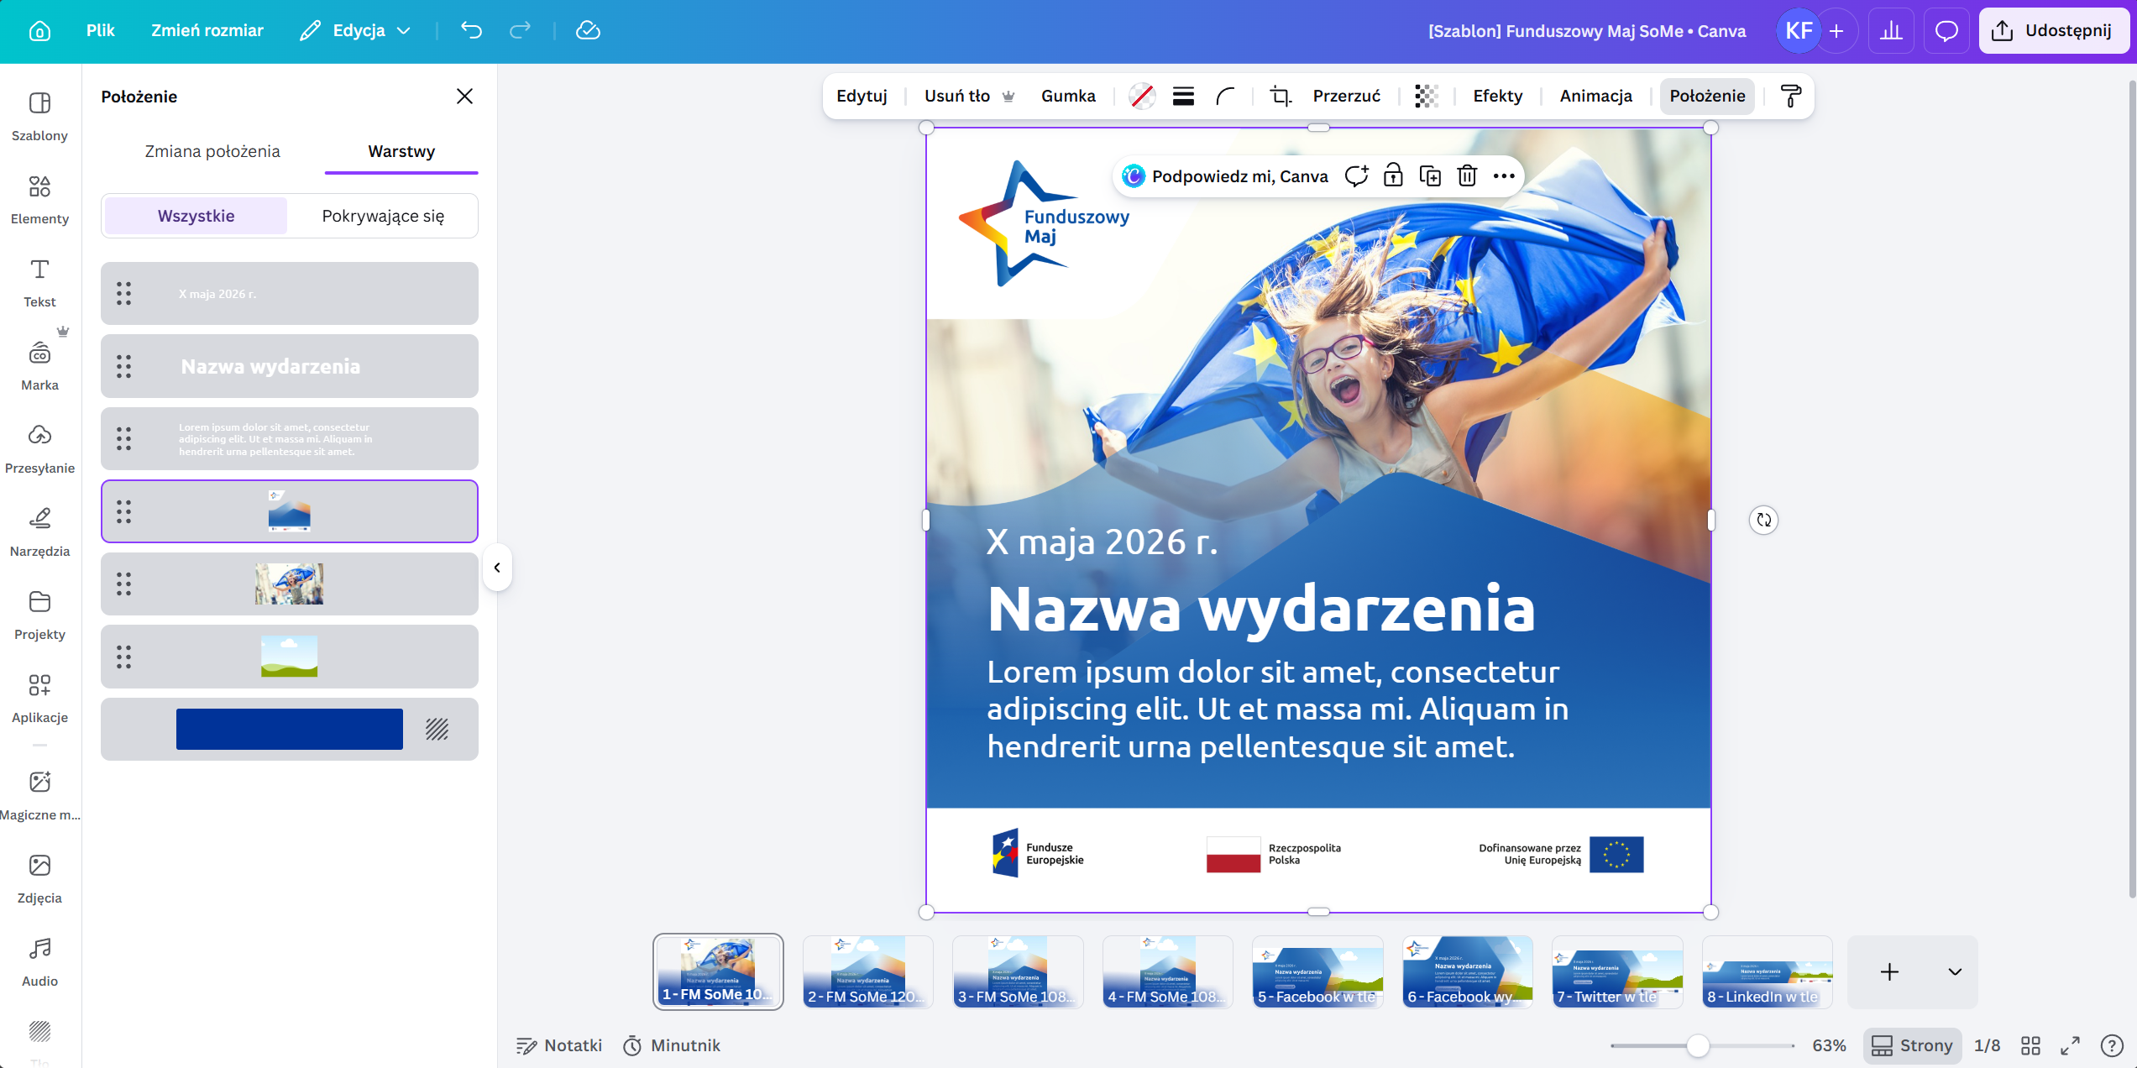
Zdjęcie umieść pod nakładką, ale nad minimalnym rozmiarem zdjęcia.
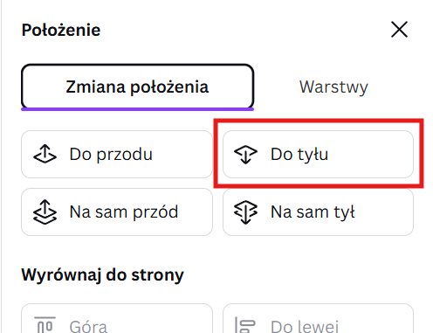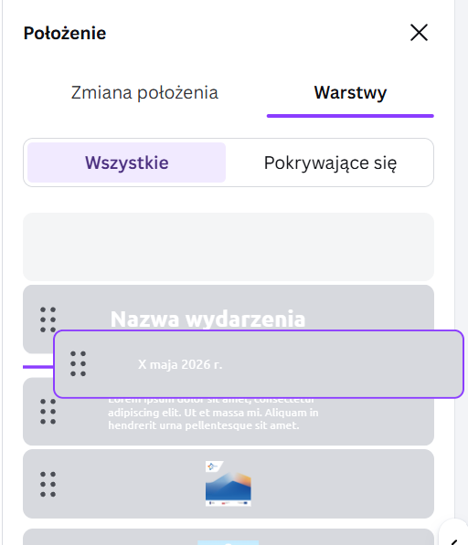
Użyj skrótu Ctrl+[ lub przeciągnij i przytrzymaj w kategorii warstwy.

